Analisa Perencanaan Perawatan Untuk Mengurangi Biaya Downtime Pada Unit Mesin Produksi Air Bersih Menggunakan Metode Age Replacement Di Perumda Air Minum Tirta Terubuk Bengkalis

Nama Penulis 1 Syahrul Azizi¹⁾, Penulis 2 Akmal Indra⁽²⁾
¹⁾Jurusan Teknik Mesin, Politeknik Negeri Bengkalis
²⁾Jl. Bathin Alam, Kota Bengkalis, Provinsi Riau,Indonesia 28751
Email : syahrulazizi29@gmail.com¹⁾

Abstrak Proses produksi sebuah pengolahan air bersih merupakan unsur penting yang harus beroprasi secara stabil untuk memperoleh hasil yang maksimal, hal ini membutuhkan dukungan dari mesin-mesin atau peralatan yang bekerja secara optimal. Sehingga dibutuhkan kegiatan pemeliharaan mesin secara optimal dan terencana. Penelitian yang dilakukan merupakan penelitian yang bersifat statistika deskriptif, menggunakan metode age replacement. Dengan mengambil objek penelitian peralatan mesin-mesin produksi. Berdasarkan analisa yang telah dilakukan untuk menentukan jadwal preventive pada proses produksi air bersih maka dapat ditentukan interval waktu 4 hari untuk proses intake, 30 hari untuk proses flokulasi, 30 hari untuk proses sedimentasi dan 6 hari untuk proses distribusi, penentuan interval waktu ini dipengaruhi oleh banyaknya penggantian dan waktu yang dibutuhkan untuk perbaikan. Perbandingan minimasi downtime yang telah diperoleh dari proses pengolahan data yaitu sebesar 0.00629 atau 5% untuk proses intake, 0.00122 atau 1 % untuk proses flokulasi, 0.00147 atau 1% untuk proses distribusi, dan 0.00469 atau 7% untuk proses distribusi.

Kata Kunci : Age Replacement,downtime, optimal perencanaan perawatan dan preventive maintenance

Abstract The clean water treatment production process is an important element that must operate stably to obtain maximum results, this in fact requires the support of machines or equipment that work optimally. So that it takesgood and planned maintenance activities. This research is a descriptive statistical study, by collecting information or data from any changes that occur through experiments and data obtained directly using the age replacement method. By taking the research object, the production equipment machine. Based on the analysis that has been carried out to determine the preventive schedule for the clean water process, an interval of 4 days is determined for the intake process, 30 days for the flocculation process, 30 days for the sedimentation process and 6 days for the determination process. For the distribution process, the determination of this time interval is based on the number of replacements and the time required for repair. The minimization ratio obtained from the data processing process is 0.00629 or 5% for the intake process, 0.00122 or 1% for the flocculation process, 0.00147 or 1% for the distribution process, and 0.00469 or 7% for the process. distribution.

Keywords : Age Replacement, downtime, optimal maintenance planning andpreventive maintenance

1. PENDAHULUAN
Proses produksi sebuah perusahaan pengolahan air bersih merupakan unsur penting yang harus beroprasi secara setabil untuk memperoleh hasil yang optimal. Kelangsungan proses produksi tersebut membutuhkan dukungan dari mesin-mesin dan peralatan yang bekerja secara optimal. Perawatan yang terjadwal sangat dibutuhkan pada mesin-mesin produksi diperusahaan untuk menjaga konsistensi kinerja mesin, karena mesin-mesin produksi sangat rawan dengan timbulnya kerusakan.
Menurut data yang telah dikumpulkan melalui hasil wawancara dan data dokumen perusahaan yang di peroleh di perusahaan, diketahui bahwa jadwal perawatan yang diterapkan selama ini yaitu corrective maintenance, artinya perawatan dilakukan apabila kerusakan sudah terjadi dan menyebabkan kerugian waktu akibat perbaikan yang dilakukan. Sedangkan jadwal perawatan berkala tidak ada di terapkan pada Perumda Air Minum Tirta Terubuk Bengkalis, sehingga resiko tingkat kerusakan pada unit mesin produksi juga tinggi yang menyebabkan tingginya biaya perawatan, yang dikeluarkan. Selain itu juga berpengaruh kepada hasil produksi dan terdapat peningkatan biaya perawatan yang terjadi dalam kurun waktu tiga tahun terahir.
Perumda Air Minum Tirta Terubuk Bengkalis adalah perusahan yang bergerak dibidang pengolahan dan pendistribusian air bersih dikecamatan Bengkalis. Didirikan berdasarkan peraturan Daerah tingkat II Bengkalis No 4 tahun 1994 Tanggal 20 Januari (diundangkan dalam lembaran daerah kabupaten daerah tingkat II Nomor 6 tahun 1994 tanggal 8 Oktober 1994, seri D Nomor 6), berkantorpusatibukotakabupatendaerahtingkat II bengkalis dan dapat mendirikan cabang-cabang di tempat lain dalam wilayah kabupaten daerah tingkat II Bengkalis.
Setelah terjadi pemekaran wilayah pada tahun 2000 PDAM kabupaten bengkalis telah menambah luas cakupan usahanya dengan membuka cabang ditanjung dan sungai pakning. Jumlah pelanggan PERUMDA Air Minum Tirta Terubuk Bengkalis sampai dengan tahun 2001 adalah sebanyak 11,391 SL, turun 10,47% dari tahun 2010 sebanyak 12,723 pelanggan yang disebabkan Karena adanya pemekaran wilayah kabupaten Bengkalis.
Tujuan yang ingin dicapai dalam penelitian ini adalah
- Menentukan jadwal perawatan yang optimum dengan menerapkan metode age replacement.
- Meminimalisir biaya perbaikan dan waktu downtime.

2. METODELOGI
Dalam penelitian ini, untuk memperoleh beberapa data yang sangat membantu didalam penelitian ini, peneliti tidak menggunakan peralatan seperti alat ukur dan sebagainya. data yang didapatkan untuk melakukan penelitian bersumber dari hasil observasi lapangan, yaitu dari data yang dimiliki oleh pihak perusahaan dan data yang dihimpun dari hasil wawancara dilapangan yaitu di Perumda Air Minum Tirta Terubuk Bengkalis. Data yang dimaksud antaranya adalah data jumlah downtime mesin produksi yang terjadi selama tiga tahun terahir.

3. HASIL DAN PEMBAHASAN
3.1 Hasil
3.1 penentuannilai MTTF dan MTTR
Adapun hasil dari penelitian ini untuk mengetahui interval hari yang optimal melakukan perawatan preventive.

Tabel 3.1 Data frekuensi kerusakan dan biaya perbaikan pada setiap proses produksi
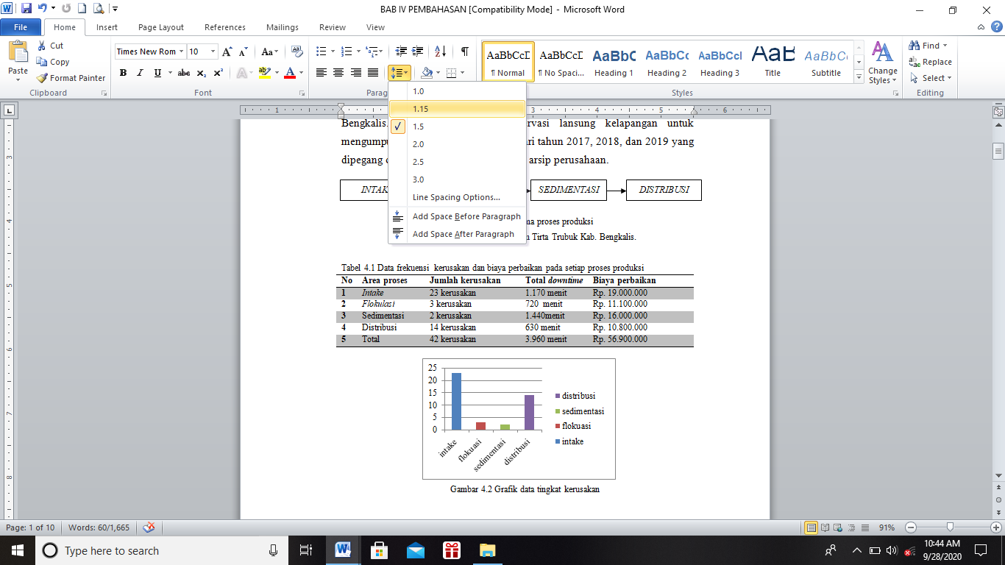

Gambar 3.1 Grafikfrekuensikerusakan
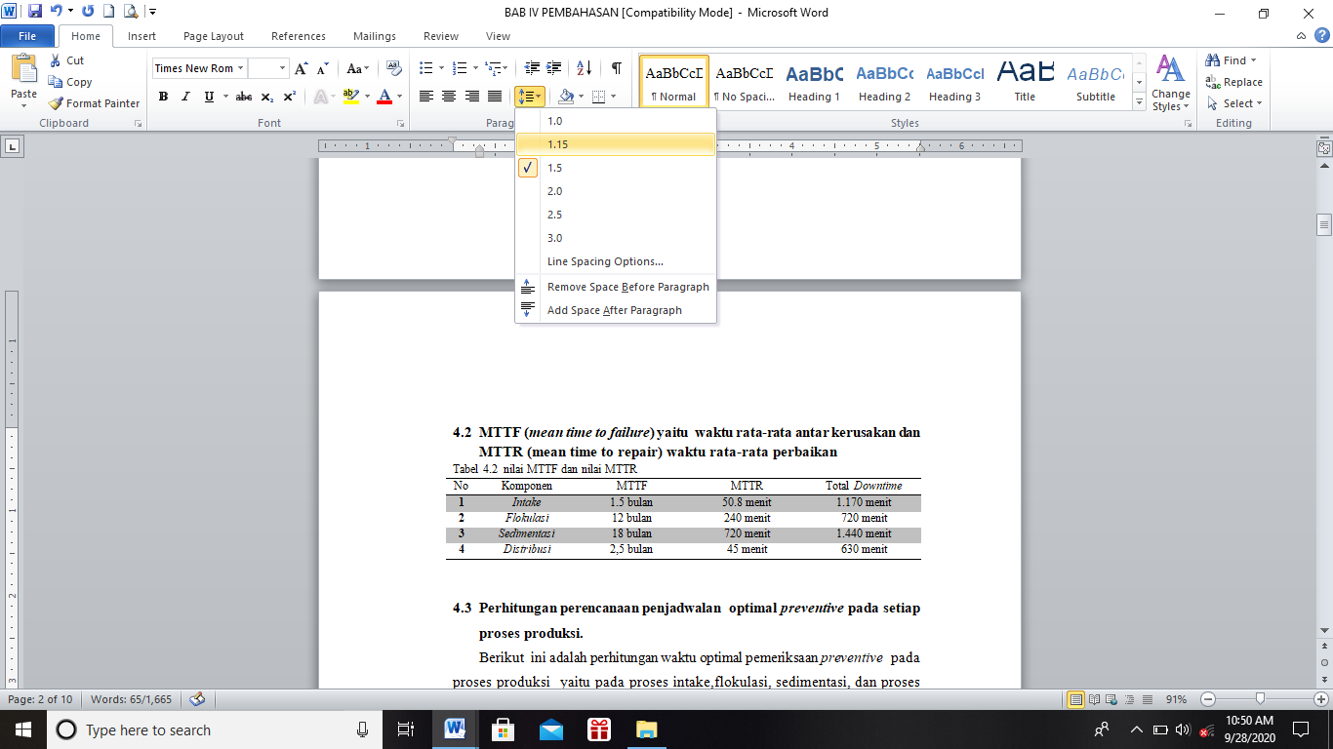
Tabel 3.2 nilai MTTF dannilai MTTR

Setelah menentukan nilai MTTF dan nilai MTTR, selanjutnya dilakukan perhitungan pada setiap proses produksi untuk menentukan interval hari yang optimal untuk diterapkannya preventive secara berkala dituangkan hasil dari perhitungan sebagai berikut

Tabel 3.3 Jadwal penerapan optimal preventive
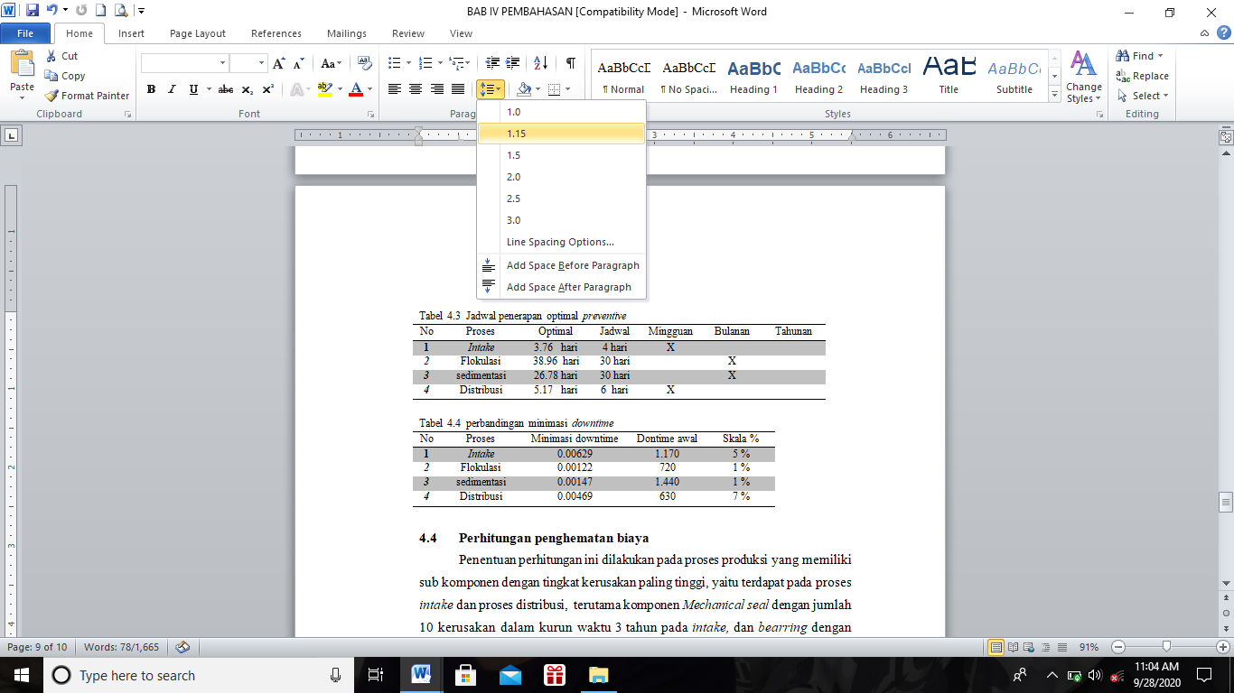

Tabel 3.4 Perbandingan minimasi downtime

3.2 Perhitungan penghematan biaya
Penentuan perhitungan ini dilakukan pada proses produksi yang memiliki sub komponen dengan tingkat kerusakan paling tinggi, yaitu terdapat pada proses intake dan proses distribusi, terutama komponen Mechanical seal dengan jumlah 10 kerusakan dalam kurun waktu 3 tahun pada intake, dan bearring dengan jumlah 7 kerusakan dalam kurun waktu 3 tahun.

a. Perhitungan penghematan biaya pada komponen Mechanical seal dan Bearring
- Pada proses intake sebelum dan sesudah menerapkan perawatan
Mechanical seal dengan jumlah 10 kerusakan dalam kurun waktu 3 tahun, rata-rata 3 kersakan/ tahun, rentang waktu kerusakan 3,5 bulan, dengan harga pembelian komponen Rp. 350.000/ unit, UMK karyawan Rp. 3.261.357/ bulan, jumlah mechanic 2 orang, gaji mechanic Rp. 27.177.97
= (10 x 350.000) + (27.177.97 x 10)
= 3.500.000 + 271.779.7 = Rp. 3.771.779.7

Sedangkan setelah menerapkan perawatan preventive secara berkala dengan interval waktu 4 hari, diharapkan komponen Mechanical seal mampu bekerja selama 5 bulan, artinya dalam waktu 36 bulan komponen ini hanya melakukan 7 kali penggantian.
= (7 x 350.000) + (7 x 27.177.97)
= 2.450.000 + 190.245.79 = Rp. 2.640.245.79
Jadi, Rp 3.771.779.7 - Rp 2.640.245.79 = Rp.1.131.553.91

- Pada proses distribusi
Pada proses distribusi sebelum menerapkan perawatan bearring dengan jumlah 7 kerusakan dalam kurun waktu 3 tahun, rata-rata 3 kerusakan/ tahun, rentang waktu kerusakan 5 bulan, dengan harga pembelian komponen Rp. 600.000/ unit, UMK karyawan Rp. 3.261.357/ bulan, jumlah mechanic 2 orang, gaji mechanic Rp. 27.177.97
= (7 x 600.000) + (7 x 27.177.97)
= 4.200.000 + 190.245.7 = Rp. 4.390.245.7
Sedangkan setelah menerapkan perawatan preventif secara berkala dengan interval waktu 6 hari diharapkan komponen bearring mampu bekerja selama 7 bulan, artinya dalam kurun waktu 36 bulan, komponen ini hanya perlu 5 kali penggantian.
= (5 x 600.000) + (5 x 27.177.97)
= 3.000.000 + 135.889.85 = Rp. 3.135.889.85
Jadi, Rp. 4.390.245.7 - Rp. 3.135.889.85 = Rp. 1.245.355.9
penghematan selama 3 tahun, yang terjadi pada sub komponen mesin intake dan distribusi, apa bila perusahaan menerapkan preventive yaitu sebesar Rp.1.131.553.91 + Rp.1.245.355.9 = Rp. 2.376.909.81.

Tabel 3.5 Perbandingan biaya sebelum dan sesudah menerapkan preventive
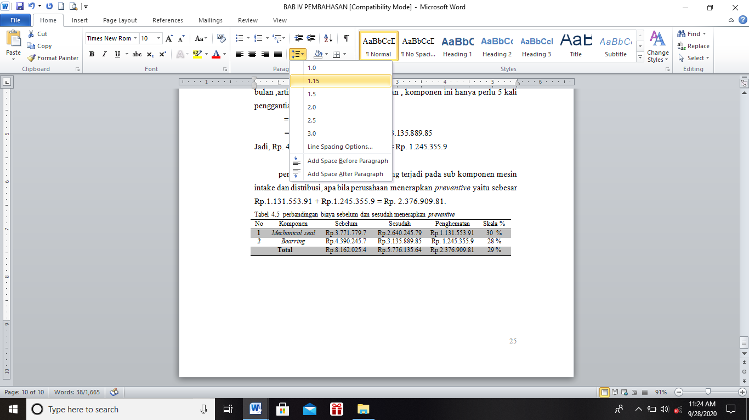

4. KESIMPULAN
4.1 Kesimpulan
Berdasarkan rumusan masalah dan hasil pengolahan data yang telah diuraikan serta pembahasan, sehingga diperoleh kesimpulan sebagai berikut :
- Penjadwalan optimal preventif untuk di terapkan pada setiap komponen proses produksi dengan menggunakan metode age replacement, yang paling optimal adalah 4 hari untuk proses intake, 30 hari untuk proses Flokulasi, 30 hari untuk proses sedimentasi, dan 6 hari untuk proses distribusi. Dengan biaya penghematan sebesar Rp.2.376.909.81 untuk dua sub komponen proses yang memiliki tingkat kerusakan paling tinggi.
- Minimasi downtime setelah diterapkannya preventive sebesar atau 28 % dari jumlah downtime keseluruhan sebesar 1.108 menit.
  - Saran
Berdasarkan analisa masalah yang dilakukan di Perumda Air Minum Tirta Terubuk Bengkalis dengan menggunakan metode ege replacement, maka saran yang bisa peneliti berikan adalah :
- Diharapkan, untuk pertimbangan selanjutnya metode age replacement dapat diterapkan sebagai media evaluasi dalam melakukan dan menentukan tindakan penjadwalan perawatan yang efektif guna meminimalisir biaya downtime akibat perawatan yang tidak terencana.
Perusahaan diharapkan untuk melakukan kegiatan preventive pada unit mesin produksi khususnya pada proses intake dan proses distribusi karena tingginya jumlah komponen yang mengalami kegagalan. Untuk lebih mempermudah kegiatan preventive, peneliti menganjurkan untuk menggunakan kartu inspeksi mingguan yang telah direncanakan.

UCAPAN TERIMAKASIH
Alhamdulillah puji syukur kepada Allah SWT, karena kehendak dan rhidanya peneliti dapat menyelesaikan skripsi ini. Peneliti menyadari bahwa skripsi ini tidak akan selesai tanpa doa, dukungan dan dorongan dari berbagai pihak. Adapun dalam penelitian ini peneliti mengucapkan terima kasi kepada selaku dosen pembimbing tugas ahir saya, terima kasi bapak Akmal indra S.Pd.,MT yang sudah banyak membantu saya dalam memberikan bimbingan dan dukungan kepada saya dalam menyelesaikan skripsi ini. Saya tidak akan lupa atas jasa yang telah bapak berikan bapak.

DAFTAR PUSTAKA
[1] Abbas, S. Bahtiar ; Steven, Edi Christian, Harry; Sumanto, Tedy. 2009.
“Penjadwalan preventive maintenance mesin B. Flute pada PT. AMW “Universitas Bina Nusantara Jakarta
[2] Assauri 2008, p134. “Perawatan/ Maintenance merupakan/ kegiatan untuk memelihara atau menjaga fasilitas atau peralatan pabrik dengan mengadakan perbaikan atau penyesuaian atau penggantian yang diperlukan supaya tercipta suatu keadaan.
[3] Corder, A. S 1998, p1.” Pengertian Perawatan adalah suatu kombinasi dari berbagai tindakan yang dilakukan untuk menjaga suatu barang, atau mempe rbaikinya sampai suatu kondisi yang bisa diterima.
[4] Djunaidil, Much; Bakdiyono, Eko.”Minimasi biaya perawatan dengan menggunakan metode Maintenance policy. ” Jurnal ilmiah teknik industri. (2012). 207.
[5] Maryulina, Asnelly. 2010 Analis Pemeliharaan Mesin Produksi Pada PT. P&P Bangkinang di Desa Simalinyang. ”Universita Islam Negri Sulthan Syarif Kasim RIAU.
[6] Susano, Dwi, Agustinus ; Azwir, Hamdi, Hery. 2018 “Perencanaan perawatan pada unit Kompresor type screw dengan metode RCM di Indusrtri Otomotif.
[7] Supandi, 1999, p25.”Perawatan/ Maintenance adalah suatu konsepsi dari semua aktivitas yang diperlukan untuk menjaga atau mempertahankan kualitas peralatan agar dapat berfungsi dengan baik seperti dalam kondisi sebelumnya”.
[8] Wirawan Krisnandi, Juliandi ; Soemadi, Kusmaningrum ; Herni Mustofa, Fifi, 201 ”Optimasi penggantian komponen pada lokomotif DE CC 201 seri 99 menggunakan metode age replacement” di PT. KAI, ITENAS Bandung. (2014).
[9] Yosua, Purnama, Jaka ; Putra, Anggara; Kalamollah, Moch. “perhitungan perawatan terencana, Metode Age Replacement digunakan untuk menentukan interval waktu perawatan mesin pada armada bus Jurusan Teknik Industri Institut Teknologi Adhi Tama Surabaya 2015, 117-118.

